Mes remarques sur l’AGPM:

* Mettre un title « Application de Gestion Prix du Marché - MOUMA » sur les différentes pages du site (header) ;
*  cette image sur l’accueil doit rediriger vers la page de l’application (<https://agpm.mlouma.com>);
* Paginer (par 10) en utilisant Datatables comme la liste des produits par région (<http://agpm.mlouma.com/produits/Dakar>) la liste des marchés ;
* Revoir l’affichage de la liste des Régions (rendre plus attractif), demander à M. Pouye de nous faire une proposition en ce sens ;
* J’ai remarqué qu’il faut cliquer 2 fois sur un champ select pour afficher le contenu ex : 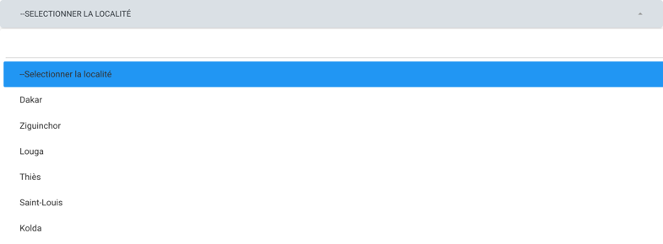 ;
* Sur la liste de utilisateurs, afficher le login et l’email de chaque utilisateur sur la liste (ex : Birahim Babou, [bbabou@mlouma.com](mailto:bbabou@mlouma.com), birababou) ;
* Afficher la liste au format Datatables comme celle précédemment citée ;
* Installer GIT pour gérer les versions, je ferai de même sur le serveur ;

A part ça, RAS !!!